V Международный конкурс исследовательских работ школьников «Research start 2022/2023»

Тема: Влияние качества воздуха в классе на заболеваемость учащихся

Автор: Власова Ева Николаевна, ученица 2 В класса МАОУ Домодедовская гимназия №5

Научный руководитель: Мельникова Анна Сергеевна

Место выполнения работы: Московская область, г.о. Домодедово.

СОДЕРЖАНИЕ

ВВЕДЕНИЕ 3
ГЛАВА I. ПЫЛЬ И ЕЁ ВЛИЯНИЕ НА ЗДОРОВЬЕ ЧЕЛОВЕКА. 5
ГЛАВА II. РЕЗУЛЬТАТЫ ИССЛЕДОВАНИЯ. 9
2.1. Результаты наблюдений загрязненности воздуха в помещениях школы. 9
ЗАКЛЮЧЕНИЕ 13
СПИСОК ИСПОЛЬЗОВАННОЙ ЛИТЕРАТУРЫ 14
ПРИЛОЖЕНИЕ 15

ВВЕДЕНИЕ
Актуальность работы
Работа посвящена изучению влияния запыленности класса на здоровье учащихся.
Вредное влияние пыли на здоровье человека известно.
Предельно допустимые концентрации пыли установлены Всемирной Организацией Здравоохранения. Они для пылевых частиц с размерами 10 микрометров (мкм) и равны 0,05 миллиграмма (50 микрограмм) на метр кубический (мг/м³) воздуха (50 микрограмм), а для пылевых частиц с размерами 2,5 мкм - 0,01 мг/м³ (10 микрограмм).
Многие врачи говорят, что безвредных концентраций пыли вообще не существует, что вред для организма пыль наносит при любой, даже очень маленькой концентрации.
Наиболее чувствительны к вредному действию пыли дети младшего возраста.
В этой работе сделана попытка изучить вопрос о том можно ли зарегистрировать вредное действие пыли на здоровье детей в возрасте 6-8 лет по их заболеваемости, и, если зарегистрировать его удастся, то попытаться улучшить чистоту и качество воздуха в классе. Потом определить получится ли снизить заболеваемость детей за счет этого.
Цель и задачи исследовательской работы
Целью работы являлось определение влияния качества (чистоты) воздуха в классе на заболеваемость учащихся начальной школы.
Для достижения этой цели надо было решить следующие задачи.
- Подобрать приборы воздухоочистки, которые могли бы сделать более высокую чистоту воздуха в помещении класса по сравнению с контрольными классами, где не было таких приборов.
- Проверить насколько эффективно работают приборы воздухоочистки и подобрать подходящий прибор для определения чистоты воздуха.
- Провести сравнительное исследование чистоты воздуха в опытном классе, в котором работают дополнительные приборы воздухоочистки, и в контрольных классах, где таких приборов нет.
- Провести сравнительное определение заболеваемости детей в опытном и контрольных классах.

Гипотеза
Проверяемой в ходе исследования гипотезой было то, что даже низкие концентрации пыли оказываю вредное действие на организм детей.
Объект исследования
Воздух в классе, степень его чистоты и его влияние на здоровье детей.
Использованные приборы
В опытном классе (2-й В – класс Домодедовской Гимназии №5) были установлены:
Прибор для очистки глубокой очистки воздуха Tefal Pure Air Genius 3870F0, обеспечивающий удаление частиц пыли.
Прибор ОРУБп-3-5-«Кронт» для удаления грубых частиц пыли и уничтожения микробов в воздухе.
Прибор Boneco U700-увлажнитель воздуха.

Качество (чистоту) воздуха определяли прибором Particle Mass Concentration Detector Sper 900033, который производит Sper Scientific Instruments. Прибор измеряет в воздухе общую концентрацию летучих органических веществ, концентрацию формальдегида, относительную влажность, температуру, содержание пылевых частиц с размером 2,5 и 10 мкм.
Методика работы
В качестве контрольных классов были взяты 2-й А-класс (28 учащихся) и 2-й Б-класс 28, а в качестве опытного был взят 2-й В-класс (30 учащихся) Домодедовской гимназии №5.
В ноябре 2022 года в опытном и контрольных классах делали замеры чистоты воздуха. В это время приборы воздухоочистки в опытном классе не работали.
В декабре 2022 года и в январе 2023 года в опытном и контрольных классах делали замеры чистоты воздуха, причем в это время приборы воздухоочистки в опытном классе работали.
Замеры чистоты воздуха проводили во всех трех классах до начала уроков и после их окончания.
Во всех трех классах велись записи по количеству заболевших детей.
Число заболевших детей за каждый день пересчитывали на 100 человек для сравнения заболеваемости в опытном и контрольных классах.

ГЛАВА I. ПЫЛЬ И ЕЁ ВЛИЯНИЕ НА ЗДОРОВЬЕ ЧЕЛОВЕКА.
Дыхательная система человека состоит из носовой и ротовой полости, гортани, трахеи, левого и правого главных бронхов, правых и левых верхних, средних и нижних бронхов, долевых бронхов, бронхиол, альвеолярных мешочков, в которых собраны легочные альвеолы, сосудистой системы легких, а также межреберных мышц и диафрагмы, механически обеспечивающих вдох и выдох.
На рисунке 1 показано строение дыхательной системы.
Большая часть показанных на этом рисунке частей дыхательной системы обеспечивает забор воздуха извне, подготовку воздуха (очистка, согревание, увлажнение) и его проведение до легочных альвеол. Эта часть дыхательной системы является системой ветвящихся трубок.
Диаметр трахеи и правого и левого главных бронхов у взрослого человека около 2 см, у детей около 1 см. Диаметр мелких бронхов становится меньше после каждого ветвления, диаметр бронхиол менее 1 мм, а диаметр входа в альвеолу меньше 0,1 мм.
В этой системе трубок происходит последовательная подготовка воздуха. Основная функция носа состоит в согревании воздуха и улавливании крупных пылевых частиц. Внутренняя поверхность носа покрыта носовым секретом – клейкой жидкостью, а самая его передняя часть – преддверие носа покрыта волосками, которые работают как воздушный фильтр. К этой клейкой жидкости прилипают частицы пыли. Глубина слоя этой жидкости у здорового человека составляет около 10 мкм. Клетки, которые выстилают внутреннюю поверхность носа имеют реснички длиной около 8 мкм, которые постоянно находятся внутри слоя этой жидкости и беспрерывно двигаются. За счет этого движения жидкость тоже движется куда ее гонят реснички.
У здорового человека носовой секрет из передней части носа попадает в преддверие носа, а из остальной его части стекает в глотку и проглатывается. Из носа воздух выходит частично очищенным от пыли. В носу хорошо задерживаются крупные пылевые частицы с размерами 10 мкм и больше, но плохо задерживаются мелкие пылевые частицы. Большая часть пыли с размером частиц 2,5 мкм в носу не задерживается и проникает в бронхи.
Пройдя полость носа воздух не только очищается от пыли, но и согревается и увлажняется. Но, если воздух очень сухой, то увлажняется недостаточно.
После носа воздух проходит через бронхи, где происходит его частичная очистка от более мелких частиц пыли, происходит его согревание и увлажнение. Но увлажнение уже не такое хорошее, как в носу и поэтому сухой воздух вреден для бронхов.
Внутренняя поверхность трахеи и всех бронхов тоже покрыты клейкой жидкостью, которая называется трахеобронхиальным секретом. Его у взрослого здорового человека выделяется около 100 мл в сутки. Толщина слоя этой жидкости в бронхах составляет около 7 мкм и она тоже постоянно движется из мелких бронхиол в крупные, из крупных в бронхи и дальше – в трахею, а из трахеи она попадает в глотку и проглатывается. Это движение вызывается также как и в носу движением ресничек, которые есть на внутренней поверхности клеток, выстилающих бронхи. Длина этих ресничек 5-6 мкм и у здорового человека они находятся под слоем секрета. Эта жидкость убивает большинство бактерий и к ее слою приливает пыль, которая попадает в бронхи. И убитые бактерии, и прилипшая пыль попадают с током этого секрета в глотку и проглатывается. Если в бронхах секрета скапливается в легких слишком много, то возникает кашель. Это очень быстрый и резкий выдох при котором секрет удаляется из легких в виде мелких капель, которые попадают в воздух.
На самых мелких бронхах находятся альвеолярные мешочки, собранные из грозди клеточных альвеол. Их строение показано на рисунке 2. В легких альвеол очень много – 600 – 700 миллионов штук. При вдохе альвеолы раздуваются, при выдохе сокращаются. Общая площадь поверхности всех альвеол у взрослого человека составляет около 90 м² (это площадь трехкомнатной квартиры) при выдохе и около 260 м² (это площадь не маленького дома) при глубоком вдохе. Размер альвеолярного мешочка около 250 мкм, а одной альвеолы при выдохе около 0,2 мкм. Диаметр входа в альвеолу около 1 мкм.
Альвеолы изнутри тоже покрыты густой жидкостью, которая называется сурфактантом. Основная ее функция – это не дать альвеоле спасться при выдохе. Стенки альвеолы очень тонкие. Их толщина всего 0,5 мкм и эту стенку очень легко повредить любой твердой частицей пыли, которая попадет в альвеолу.
На внутренней поверхности всех бронхов и альвеол есть специальные клетки, которые называются макрофаги. Эти клетки могут поглощать твердые частицы пыли, бактерии и мертвые клетки. Макрофаги имеют размер 50-80 мкм и могут поглотить частицу почти такого же размера. Когда макрофаг заглатывает твердую частицу, он пытается ее растворить или переварить, если это возможно.
Полный объём легких (очень глубокий вдох и очень глубокий выдох) у взрослого человека составляет от 3 до 6,5 литров. У детей объем легких зависит от возраста и веса. У детей в возрасте 7-8 лет он составляет около 0,9-1,5 литра. При спокойном дыхании не весь воздух выходит из легки, а лишь его часть за один спокойный выдох из легких взрослого человека выходит только около 0,5 литров воздуха. У ребенка 7-8 лет – около 0,25 литра. Ребенок в этом возрасте в спокойном состоянии делает 20-25 вдохов в минуту, а суточный объем вдыхаемого воздуха в спокойном состоянии составляет 9 000 литров.
Словом пыль называют твердые частицы, которые могут довольно долго летать в воздухе. Обычно пылью считают твердые частицы с размером от 50 мкм до 1 мкм, а те твердые частицы, что крупнее называют песок. Если размер твердых частиц меньше 1 мкм, то их называют дымом. Частицы пыли со временем оседают в спокойном воздухе на пол и горизонтальные поверхности мебели, а частицы дыма почти не оседают. Запыленный воздух обычно имеет пыль, дым и более крупные частицы, особенно мельчайшие обрывки разных волокон.
На рисунке 3 показаны размеры частиц пыли по сравнению с другими частицами и клетками человеческого организма.
Количество частиц пыли в воздухе называют запыленностью. Запыленность в разных местностях и в разных помещениях может очень сильно различаться. Подсчитано, что в закрытом помещении, в котором живут или работают люди при запыленности в пределах нормы за 2 недели на 1 см² горизонтальных поверхностей осядет 12 000 частиц пыли. В таких помещениях как квартиры, жилые дома, школы из 100 частиц пыли 35 – это минеральные частицы - мельчайшие частицы камня, почвы, стекла, соли, металла, 12 – это мельчайшие обрывки волокон одежды и бумаги, 19 – это мельчайшие частички кожи людей, 7 – это пыльца растений, 3 – это частицы сажи и дыма. В пыли могут содержаться ядовитые частицы.
В зависимости от того частица чего попала в легкие различается что с ней будет происходить и какой вред она нанесет организму.
Самые безвредные частицы – это частицы кожи и пыльца растений. Если они попадут в бронхи или даже альвеолы, то они будут поглощены макрофагами и переварены ими. Правда пыльца растений может вызывать аллергию, но аллергия – это не болезнь легких.
Очень плохо выводятся из лёгких волокна тканей и бумаги. Они очень плохо и медленно перевариваются макрофагами.
Некоторые минеральные частицы могут растворяться. Например, частицы соли. Но некоторые не растворяются и не могут быть переварены макрофагами – это частицы камня, стекла, металла. Они сильно повреждают стенки бронхов и альвеол.
Частицы дыма почти не повреждают внутреннюю поверхность бронхов и альвеол, но среди них много ядовитых частиц, которые отравляют клетки легких.
Очень большие концентрации пыли в воздухе быстро вызывают разные болезни легких. Некоторые из них очень опасны и быстро приводят к смерти.
Низкие концентрации пыли не оказывают заметного влияния, но понятно, что какие-то повреждения легким они наносят.

ГЛАВА II. РЕЗУЛЬТАТЫ ИССЛЕДОВАНИЯ.

2.1. Результаты наблюдений загрязненности воздуха в помещениях школы.
Измерения, проведенные в ноябре 2022 года показали, что концентрация формальдегида в воздухе всех трех классов ниже чувствительности детектора, соответственно – намного ниже установленных предельных допустимых концентраций. Поэтому сравнительное изучение этого показателя с использованием и без использования приборов воздухоочистки провести было невозможно.
Общая концентрация летучих органических соединений также во всех трех классах была намного ниже предельно допустимых концентраций. Она колебалась от 0,1 миллиграмма на кубический метр воздуха (мг/м³) до 1,73 мг/м³. Заметных изменений в их концентрации до и после уроков не было.
Температура воздуха в классах до уроков колебалась от 22 до 27^{о}С и после уроков, как правило увеличивалась на 1-2^{о}С.
Из 16 дней в ноябре 2022 года, когда проводились замеры температуры воздуха во всех трех классах. До начала занятий температура
во 2А – классе была в пределах норм (20-24^{о}С) 3 дня, а в остальные 13 дней она была выше нормы на 0,1-11,9^{о}С;
во 2Б – классе была в пределах норм 7 дней, а в остальные 9 дней она была выше нормы на 0,1-2,6^{о}С;
во 2В – классе была в пределах норм 8 дней, а в остальные 8 дней она была выше нормы на 0,1-2,5^{о}С;
после окончания занятий температура
во 2А – классе была в пределах норм 4 дня, а в остальные 12 дней она была выше нормы на 0,1-3,3^{о}С;
во 2Б – классе была в пределах норм 2 дней, а в остальные 14 дней она была выше нормы на 0,1-2,9^{о}С;
во 2В – классе была в пределах норм 5 дней, а в остальные 11 дней она была выше нормы на 0,1-3,7^{о}С.
Влажность воздуха в классах:
в ноябре 2022 года был один день, когда влажность была в пределах норм до начала занятий, а в остальные 15 дней была заметно ниже норм и составляла 18,2-39,9%. После окончания занятий влажность была в пределах норм 3 дня, а в остальные 13 дней была ниже нормы на 0,1-7,8%;
в декабре 2023 года была заметно ниже норм - до начала занятий 13-31%, после занятий поднималась до 16-38%, но минимального значения нормы все же не достигала.
Содержание пыли с размером частиц менее 2,5 мкм в воздухе всех трех классов в ноябре-декабре 2022 года ни в один из дней не превышало 1,9 микрограмма на 1 кубический метр (1,9 мкг/м³) воздуха при установленной предельно допустимой концентрации 10 мкг, а в основном составляло около 0,2-0,8 мкг.
Содержание пыли с размером частиц менее 10 мкм в воздухе всех трех классов в ноябре-декабре 2022 года ни в один из дней не превышало 3,6 микрограмма на 1 кубический метр (3,6 мкг/м³) воздуха при установленной предельно допустимой концентрации 50 мкг, а в основном составляло около 0,03-0,3 мкг.
Эффективность работы приборов воздухоочистки проверяли по содержанию частиц пыли с размерами менее 2,5 мкм и менее 10 мкм до и после занятий. При этом сравнивали уровень запыленности во всех трех классах.
В ноябре 2022 года, когда приборы воздухочистки во 2В-классе не работали, запыленность воздуха в каждом из классов почти не отличалась. Данные измерений показаны в Таблице №1 (см Приложение).
Из показанных в Таблице №1 данных видно, что 11 ноября что-то произошло во 2-м Б – классе и концентрация пыли после занятий в нем в этот день была очень высокой или произошла ошибка измерения, а 16 ноября тоже самое произошло во 2-м А – классе. Для того, чтобы получить правильные средние значения из Таблицы №2 удалены эти два значения и средние значения запыленности получены без их учета.
Из показанных в Таблице №2 (см Приложение) данных видно, что запыленность во всех трех классах намного ниже предельно допустимой концентрации, концентрация пыли в каждом из классов почти такая же, как в двух других, и видно, что концентрация пыли пока в классе продолжаются занятия вырастает в 2,5 – 3 раза.
Очень похожие результаты были получены и для пыли с размером частиц до 10 кмк. Данные измерений показаны в Таблице №3 (см Приложение).
Как и в таблице №1, в этой таблице есть два дня с необычно большими значениями запыленности во 2-м А и 2-м Б классах, и они были исключены для получения средней, что показано в Таблице №4.
Из показанных в Таблице №4 (см Приложение) данных видно, что запыленность во всех трех классах намного ниже предельно допустимой концентрации, концентрация пыли в каждом из классов почти такая же, как в двух других, и видно, что концентрация пыли пока в классе продолжаются занятия вырастает в 2,2 – 2,5 раза.
Для того, чтобы понять пыли с какими размерами частиц в воздухе классов было больше сравнили средние данные по измерению содержания пыли с размером частиц меньше 2,5 мкм и с размером частиц меньше 10 мкм. Сравнение показано в Таблице №5 (см Приложение).
Из показанных в Таблице №5 (см Приложение) данных видно, что основную часть пыли в классах представляют собой частицы очень мелких размеров (меньше 2,5 мкм).
В декабре 2022 года, когда приборы воздухочистки во 2В-классе уже работали, запыленность воздуха во 2-м В – классе стала сильно отличаться от запыленности в двух контрольных классах.
Результаты измерений показаны в Таблице №6 (см Приложение) для пыли с размером частиц меньше 2,5 мкм и для частиц пыли с размером меньше 10 мкм.
Из показанных в Таблице №6 (см Приложение) данных видно, что работа приборов воздухоочистки привела к уменьшению количества пыли в воздухе опытного класса до занятий примерно в 2 раза по сравнению с контрольными классами.
Запыленность воздуха в опытном классе, когда в нем проходили занятия, поднималась очень слабо – меньше, чем в полтора раза, а в контрольных классах увеличивалась намного сильнее – в 8 – 13 раз.
Похожие результаты были получены и для пыли с размером частиц меньше 10 мкм. Они показаны в Таблице №7 (см Приложение).
Из показанных в Таблице №6 данных видно, что работа приборов воздухоочистки привела к уменьшению количества пыли с размером частиц в воздухе опытного класса до занятий немного больше, чем в 2 раза по сравнению с контрольными классами.
Запыленность воздуха в опытном классе, когда в нем проходили занятия, поднималась очень слабо – меньше, чем в полтора раза, а в контрольных классах увеличивалась намного сильнее – в 4 – 7 раз.
Полученные данные по запыленности кратко показаны в Таблице №8 (см Приложение)
Из показанных в Таблице 8 данных видно, что работа приборов воздухоочистки во 2В классе приводит к тому, что качество воздуха во 2В классе значительно лучше, чем в двух контрольных классах.
Данные по запыленности воздуха сравнили с данными по заболеваемости детей в этих трех классах. Результаты показаны в Таблице №9 (см Приложение).
Из показанных в Таблице №9 видно, что заболеваемость детей в ноябре 2022 года была 4,4 для класса А (его численность – 28 человек), 2,8 для класса Б (его численность – 28 человек) и 5,4 для класса В (его численность – 30 человек). В это время приборы воздухоочистки в опытном классе еще не работали и запыленной во всех трех классах была одинаковой.
Из показанных в Таблице №10 (см Приложение) данных видно, что в декабре 2022 года, когда приборы воздухоочистки в опытном 2-м В классе уже работали, заболеваемость детей в классе 2А выросла с 4,4 до 5,4 человека, в классе 2Б выросла с 2,8 человека до 4,5 человека. А в опытном классе заболеваемость в декабре не поднялась, а уменьшилась с 5,4 до 4,0 человека. Был сделан пересчет на 100 человек, который был нужен для получения правильных данных потому, что численность детей в классах была разной. Заболеваемость детей в контроле оказалась равной 17,5 человек на 100, а в опыте – 13,2 человек на 100. То есть заболеваемость в контрольных классах была на 32% выше, чем в опытном.
В январе 2033 года заболеваемость снизилась во всех трех классах по сравнению с ноябрем и декабрем 2022 года, но в разной степени. В опытном классе 2-В среднее значение больных детей за день составило 1,1 человека, в контрольных 2-А – 2,4 человека, в контрольном 2-Б 2,9 человека. Сравнение этих величин за месяц показано в Таблице № 12 (см Приложение).
В феврале 2023 года в опытном классе, кроме упомянутых выше приборов был подключен еще и увлажнитель воздуха, который поддерживал влажность в классе на уровне 40-45%.
В феврале 2023 года этот среднесуточное количество заболевших детей в опытном классе составил 5%, а в контрольных 10,4% (209% от опытного).

ЗАКЛЮЧЕНИЕ
Полученные данные свидетельствуют о возможном патогенном влиянии очень низких концентраций пыли в воздухе класса на организм учащихся младших классов и возможности существенного уменьшения этого негативного влияния бытовыми приборами воздухоочистки.
При использовании выбранных приборов воздухоочистки заболеваемость детей снизилась в опытном классе, где приборы использовались, в 2-3 раза по сравнению с контрольными классами, находящимися в том же здании, но где приборы не использовались.
Отмечаем, что связи заболеваемости с пониженной влажностью воздуха за срок наблюдения не установлено, и что полученные данные, вероятно, нуждаются в проверке в более широком опыте.

СПИСОК ИСПОЛЬЗОВАННОЙ ЛИТЕРАТУРЫ

- Ашихмина Т.Я. Школьный экологический мониторинг.- «Агар»,2019
- Попова Т.А. Экология в школе. Мониторинг природной среды. /Методическое пособие. – М.: творческий центр Сфера, 2005.
- Федорова А.И., Никольская А.Н. Практикум по экологии и охране окружающей среды: Учебное пособие для студентов высших учебных заведений. – М.: Гуманитарный издательский центр ВЛАДОС, 2021
- Интернет-ресурсы.

ПРИЛОЖЕНИЕ
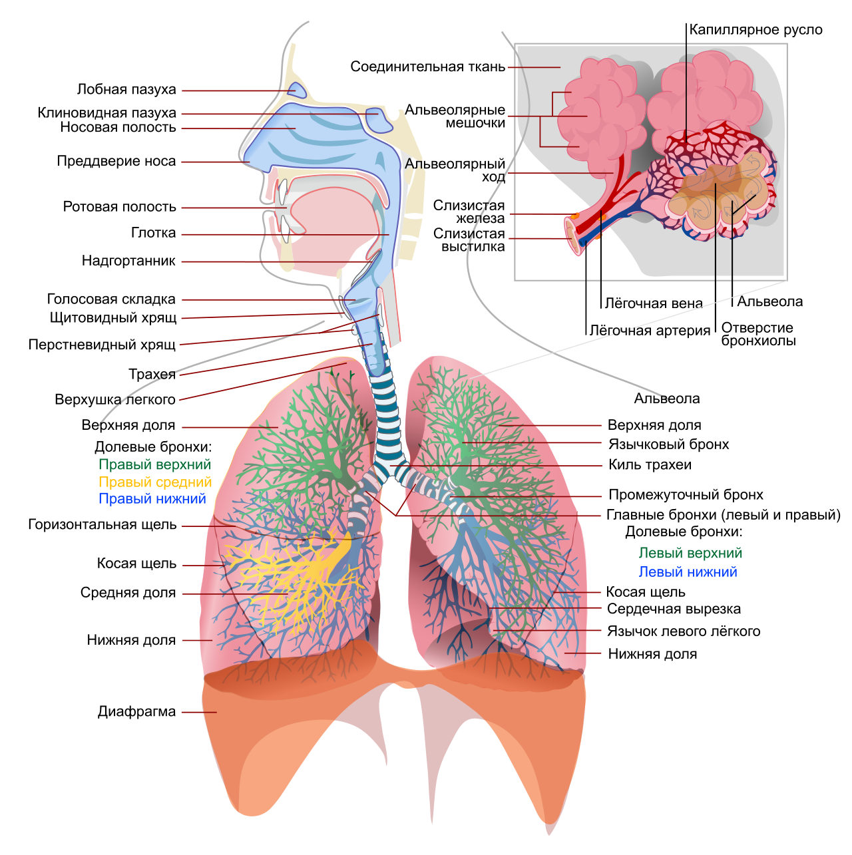
Рис. 1. Строение дыхательной системы

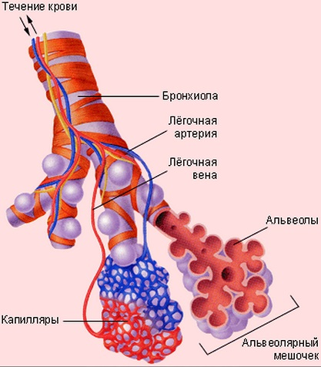
Рис. 2 Строение окончания бронхиолы
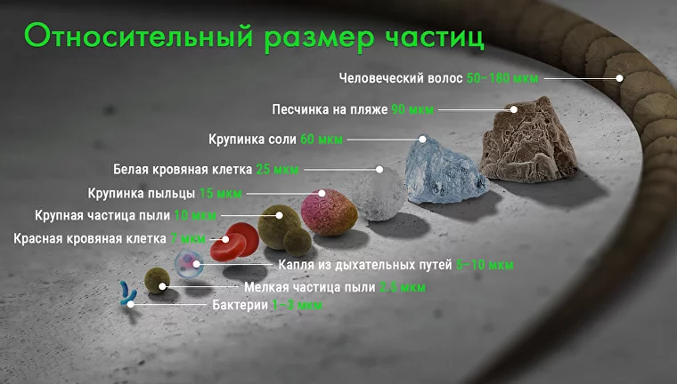
Рис. 3. Размеры частиц пыли по сравнению с другими частицами и с клетками.

Таблица №1. Данные по содержанию частиц пыли с размером меньше 2,5 мкм в воздухе до и после занятий в трех классах до и после занятий (приборы воздухоочистки во 2В-классе еще не работают). Зеленым показаны дни, когда концентрация пыли была наименьшей, розовым – когда наибольшей.
 | 2-й А |  | 2-й Б |  | 2-й В
Дата измерений | До занятий | После занятий | До занятий | После занятий | До занятий | После занятий
01.11.2022 | 34 | 38 | 24 | 123 | 26 | 73
02.11.2022 | 24 | 42 | 17 | 69 | 10 | 48
03.11.2022 | 6 | 123 | 2 | 87 | 1 | 67
07.11.2022 | 110 | 248 | 99 | 235 | 67 | 335
08.11.2022 | 4 | 34 | 5 | 40 | 4 | 35
09.11.2022 | 36 | 103 | 34 | 124 | 16 | 102
10.11.2022 | 24 | 76 | 16 | 54 | 8 | 34
11.11.2022 | 2 | 67 | 24 | 1850 | 13 | 87
14.11.2022 | 6 | 27 | 10 | 34 | 4 | 32
15.11.2022 | 1 | 14 | 8 | 36 | 2 | 24
16.11.2022 | 9 | 941 | 10 | 54 | 3 | 67
17.11.2022 | 36 | 3 | 101 | 40 | 8 | 34
18.11.2022 | 3 | 31 | 14 | 29 | 76 | 80
28.11.2022 | 16 | 111 | 27 | 162 | 85 | 54
29.11.2022 | 3 | 11 | 14 | 29 | 76 | 80
30.11.2022 | 60 | 40 | 61 | 45 | 80 | 80
Среднее значение | 23,4 | 119,3 | 29,1 | 188,2 | 29,9 | 77,0
Увеличение |  | 5,1 |  | 6,5 |  | 2,6

Таблица №2. Данные по содержанию частиц пыли с размером меньше 2,5 мкм в воздухе до и после занятий в трех классах до и после занятий (приборы воздухоочистки во 2В-классе еще не работают). Это данные те же, что в Таблице 1, но без учета ненормально высокой концентрации пыли 11 ноября во 2-м Б-классе и 16 ноября в 2-м А – классе.
 | 2-й А |  | 2-й Б |  | 2-й В
Дата | До занятий | После занятий | До занятий | После занятий | До занятий | После занятий
01.11.2022 | 34 | 38 | 24 | 123 | 26 | 73
02.11.2022 | 24 | 42 | 17 | 69 | 10 | 48
03.11.2022 | 6 | 123 | 2 | 87 | 1 | 67
07.11.2022 | 110 | 248 | 99 | 235 | 67 | 335
08.11.2022 | 4 | 34 | 5 | 40 | 4 | 35
09.11.2022 | 36 | 103 | 34 | 124 | 16 | 102
10.11.2022 | 24 | 76 | 16 | 54 | 8 | 34
11.11.2022 | 2 | 67 | 24 |  | 13 | 87
14.11.2022 | 6 | 27 | 10 | 34 | 4 | 32
15.11.2022 | 1 | 14 | 8 | 36 | 2 | 24
16.11.2022 | 9 |  | 10 | 54 | 3 | 67
17.11.2022 | 36 | 3 | 101 | 40 | 8 | 34
18.11.2022 | 3 | 31 | 14 | 29 | 76 | 80
28.11.2022 | 16 | 111 | 27 | 162 | 85 | 54
29.11.2022 | 3 | 11 | 14 | 29 | 76 | 80
30.11.2022 | 60 | 40 | 61 | 45 | 80 | 80
Среднее значение | 23,4 | 64,5 | 29,1 | 77,4 | 29,9 | 77,0
Увеличение после/до |  | 2,8 |  | 2,7 |  | 2,6

Таблица №3. Данные по содержанию частиц пыли с размером меньше 10 мкм в воздухе до и после занятий в трех классах до и после занятий (приборы воздухоочистки во 2В-классе еще не работают). Зеленым показаны дни, когда концентрация пыли была наименьшей, розовым – когда наибольшей.
Дата измерения | 2-й А |  | 2-й Б |  | 2-й В
 | До занятий | После занятий | До занятий | После занятий | До занятий | После занятий
01.11.2022 | 99 | 75 | 30 | 150 | 24 | 45
02.11.2022 | 20 | 42 | 11 | 69 | 24 | 48
03.11.2022 | 6 | 99 | 10 | 54 | 4 | 58
07.11.2022 | 95 | 304 | 76 | 235 | 35 | 222
08.11.2022 | 9 | 37 | 8 | 21 | 8 | 38
09.11.2022 | 23 | 89 | 14 | 59 | 24 | 34
10.11.2022 | 10 | 51 | 5 | 41 | 3 | 20
11.11.2022 | 2 | 56 | 12 | 3678 | 9 | 65
14.11.2022 | 16 | 23 | 7 | 43 | 4 | 29
15.11.2022 | 1 | 26 | 13 | 51 | 5 | 52
16.11.2022 | 19 | 1175 | 18 | 60 | 5 | 167
17.11.2022 | 59 | 10 | 138 | 76 | 10 | 41
18.11.2022 | 1 | 31 | 24 | 64 | 108 | 110
28.11.2022 | 23 | 31 | 22 | 102 | 48 | 113
29.11.2022 | 1 | 31 | 24 | 64 | 108 | 110
30.11.2022 | 86 | 59 | 83 | 58 | 89 | 110
Среднее значение | 29,4 | 133,7 | 30,9 | 301,6 | 31,8 | 78,9
Увеличение |  | 4,6 |  | 9,7 |  | 2,5

Таблица №4. Данные по содержанию частиц пыли с размером меньше 10 мкм в воздухе до и после занятий в трех классах до и после занятий (приборы воздухоочистки во 2В-классе еще не работают). Это данные те же, что в Таблице 1, но без учета ненормально высокой концентрации пыли 11 ноября во 2-м Б-классе и 16 ноября в 2-м А – классе.
Дата измерения | 2-й А |  | 2-й Б |  | 2-й В
 | До занятий | После занятий | До занятий | После занятий | До занятий | После занятий
01.11.2022 | 99 | 75 | 30 | 150 | 24 | 45
02.11.2022 | 20 | 42 | 11 | 69 | 24 | 48
03.11.2022 | 6 | 99 | 10 | 54 | 4 | 58
07.11.2022 | 95 | 304 | 76 | 235 | 35 | 222
08.11.2022 | 9 | 37 | 8 | 21 | 8 | 38
09.11.2022 | 23 | 89 | 14 | 59 | 24 | 34
10.11.2022 | 10 | 51 | 5 | 41 | 3 | 20
11.11.2022 | 2 | 56 | 12 |  | 9 | 65
14.11.2022 | 16 | 23 | 7 | 43 | 4 | 29
15.11.2022 | 1 | 26 | 13 | 51 | 5 | 52
16.11.2022 | 19 |  | 18 | 60 | 5 | 167
17.11.2022 | 59 | 10 | 138 | 76 | 10 | 41
18.11.2022 | 1 | 31 | 24 | 64 | 108 | 110
28.11.2022 | 23 | 31 | 22 | 102 | 48 | 113
29.11.2022 | 1 | 31 | 24 | 64 | 108 | 110
30.11.2022 | 86 | 59 | 83 | 58 | 89 | 110
Среднее значение | 29,4 | 64,3 | 30,9 | 76,5 | 31,8 | 78,9
Увеличение |  | 2,2 |  | 2,5 |  | 2,5

Таблица №5. Состав пыли по размерам.
 | 2-й А |  | 2-й Б |  | 2-й В
 | До занятий | После занятий | До занятий | После занятий | До занятий | После занятий
РМ 2,5 | 23,4 | 64,5 | 29,1 | 77,4 | 29,9 | 77,0
РМ 10 | 29,4 | 64,3 | 30,9 | 76,5 | 31,8 | 78,9
РМ 10-РМ 2,5 | 6,0 | -0,3 | 1,8 | -0,9 | 1,8 | 1,9

Таблица №6. Данные по содержанию частиц пыли с размером меньше 2,5 мкм в воздухе до и после занятий в трех классах до и после занятий (приборы воздухоочистки во 2В-классе работают). Зеленым показаны дни, когда концентрация пыли была наименьшей, розовым – когда наибольшей.
Дата измерения | 2-й А |  | 2-й Б |  | 2-й В
 | До занятий | После занятий | До занятий | После занятий | До занятий | После занятий
01.12.2022 | 9 | 129 | 7 | 58 | 8 | 6
02.12.2022 | 23 | 89 | 20 | 75 | 39 | 5
05.12.2022 | 83 | 15 | 4 | 152 | 2 | 7
06.12.2022 | 3 | 93 | 4 | 87 | 11 | 2
07.12.2022 | 3 | 325 | 7 | 58 | 1 | 8
08.12.2022 | 23 | 7 | 18 | 139 | 7 | 4
09.12.2022 | 5 | 120 | 4 | 48 | 4 | 5
12.12.2022 | 5 | 53 | 18 | 139 | 2 | 2
13.12.2022 | 2 | 79 | 12 | 180 | 3 | 10
14.12.2022 | 10 | 56 | 2 | 78 | 6 | 14
15.12.2022 | 3 | 234 | 3 | 179 | 6 | 3
16.12.2022 | 6 | 67 | 8 | 387 | 2 | 2
19.12.2022 | 10 | 345 | 15 | 219 | 8 | 15
20.12.2022 | 23 | 123 | 12 | 233 | 4 | 18
21.12.2022 | 3 | 23 | 2 | 76 | 1 | 15
22.12.2022 | 2 | 23 | 12 | 74 | 1 | 12
23.12.2022 | 5 | 23 | 17 | 58 | 8 | 16
26.12.2022 | 12 | 40 | 1 | 14 | 1 | 2
27.12.2022 | 2 | 34 | 5 | 78 | 2 | 8
28.12.2022 | 3 | 12 | 2 | 10 | 1 | 6
Среднее значение | 11,8 | 94,5 | 8,7 | 117,1 | 5,9 | 8,0
Увеличение |  | 8,0 |  | 13,5 |  | 1,4

Таблица №7. Данные по содержанию частиц пыли с размером меньше 2,5 мкм в воздухе до и после занятий в трех классах до и после занятий (приборы воздухоочистки во 2В-классе работают). Зеленым показаны дни, когда концентрация пыли была наименьшей, розовым – когда наибольшей.
 | 2-й А |  | 2-й Б |  | 2-й В
Дата | До занятий | После занятий | До занятий | После занятий | До занятий | После занятий
01.12.2022 | 10 | 68 | 16 | 41 | 11 | 1
02.12.2022 | 39 | 66 | 30 | 55 | 30 | 7
05.12.2022 | 116 | 31 | 7 | 212 | 2 | 15
06.12.2022 | 5 | 76 | 8 | 87 | 21 | 2
07.12.2022 | 6 | 229 | 19 | 35 | 1 | 16
08.12.2022 | 18 | 14 | 35 | 139 | 12 | 4
09.12.2022 | 9 | 60 | 19 | 76 | 8 | 21
12.12.2022 | 12 | 77 | 35 | 141 | 3 | 1
13.12.2022 | 4 | 28 | 22 | 95 | 6 | 6
14.12.2022 | 23 | 40 | 17 | 53 | 19 | 23
15.12.2022 | 34 | 145 | 18 | 236 | 7 | 5
16.12.2022 | 3 | 56 | 4 | 387 | 2 | 2
19.12.2022 | 15 | 238 | 21 | 189 | 6 | 21
20.12.2022 | 12 | 189 | 23 | 265 | 2 | 12
21.12.2022 | 1 | 17 | 15 | 100 | 4 | 10
22.12.2022 | 6 | 13 | 22 | 54 | 6 | 7
23.12.2022 | 3 | 11 | 12 | 69 | 5 | 8
26.12.2022 | 15 | 32 | 4 | 28 | 1 | 5
27.12.2022 | 16 | 47 | 6 | 90 | 1 | 3
28.12.2022 | 2 | 28 | 5 | 29 | 2 | 5
Среднее значение | 17,5 | 73,3 | 16,9 | 119,1 | 7,5 | 8,7
Увеличение |  | 4,2 |  | 7,0 |  | 1,2

Таблица №8. Средние результаты определения запыленности в опытном и контрольных классах
Эффект очистки по 2,5
Без очистки (ноябрь и декабрь) до занятий | 19,6
Без очистки (ноябрь и декабрь) после занятий | 118,0
С очисткой (декабрь) до занятий | 5,9
С очисткой (декабрь) после занятий | 8,0
Эффект очистки по 10
Без очистки (ноябрь и декабрь) до занятий | 24,5
Без очистки (ноябрь и декабрь) после занятий | 137,2
С очисткой (декабрь) до занятий | 7,5
С очисткой (декабрь) после занятий | 8,7
Таблица №9. Заболеваемость детей в трех классах в ноябре 2022 года.
Дата | Контроль 2-й А - 28 чел | Контроль 2-й Б 28 чел | Опыт - 2-й В класс 30 чел | Контроль в расчете на 100 чел | Опыт в расчете на 100 чел
01.11.2022 | 6 | 2 | 9 | 19,8 | Нет
02.11.2022 | 6 | 3 | 9 | 20,9 | Нет
03.11.2022 | 9 | 3 | 10 | 25,6 | Нет
07.11.2022 | 6 | 4 | 7 | 19,8 | Нет
08.11.2022 | 5 | 6 | 5 | 18,6 | Нет
09.11.2022 | 3 | 1 | 5 | 10,5 | Нет
10.11.2022 | 5 | 2 | 7 | 16,3 | Нет
11.11.2022 | 3 | 2 | 6 | 12,8 | Нет
14.11.2022 | 2 | 2 | 3 | 8,1 | Нет
15.11.2022 | 2 | 1 | 3 | 7,0 | Нет
16.11.2022 | 3 | 2 | 3 | 9,3 | Нет
17.11.2022 | 5 | 2 | 4 | 12,8 | Нет
18.11.2022 | 2 | 3 | 5 | 11,6 | Нет
28.11.2022 | 5 | 3 | 3 | 12,8 | Нет
29.11.2022 | 4 | 4 | 4 | 14,0 | Нет
30.11.2022 | 4 | 4 | 4 | 14,0 | Нет
Среднее значение ноябрь | 4,4 | 2,8 | 5,4 | 14,6

Таблица №10. Заболеваемость детей в двух контрольных классах и в опытном в декабре 2022 года.
Дата | Контроль 2-й А - 28 чел | Контроль 2-й Б 28 чел | Опыт - 2-й В класс 30 чел | Контроль в расчете на 100 чел | Опыт в расчете на 100 чел
01.12.2022 | 4 | 4 | 2 | 14,3 | 6,7
02.12.2022 | 5 | 4 | 4 | 16,1 | 13,3
05.12.2022 | 5 | 7 | 7 | 21,4 | 23,3
06.12.2022 | 5 | 2 | 8 | 12,5 | 26,7
07.12.2022 | 6 | 9 | 7 | 26,8 | 23,3
08.12.2022 | 7 | 9 | 7 | 28,6 | 23,3
09.12.2022 | 8 | 9 | 7 | 30,4 | 23,3
12.12.2022 | 8 | 2 | 2 | 17,9 | 6,7
13.12.2022 | 7 | 5 | 6 | 21,4 | 20,0
14.12.2022 | 8 | 2 | 4 | 17,9 | 13,3
15.12.2022 | 8 | 2 | 5 | 17,9 | 16,7
16.12.2022 | 7 | 2 | 4 | 16,1 | 13,3
19.12.2022 | 6 | 7 | 4 | 23,2 | 13,3
20.12.2022 | 3 | 5 | 1 | 14,3 | 3,3
21.12.2022 | 5 | 4 | 4 | 16,1 | 13,3
22.12.2022 | 3 | 5 | 2 | 14,3 | 6,7
23.12.2022 | 4 | 5 | 0 | 16,1 | 0,0
26.12.2022 | 4 | 2 | 1 | 10,7 | 3,3
27.12.2022 | 2 | 2 | 2 | 7,1 | 6,7
28.12.2022 | 2 | 2 | 2 | 7,1 | 6,7
Среднее значение декабрь | 5,4 | 4,5 | 4,0 | 17,5 | 13,2

Таблица №11. Заболеваемость детей в двух контрольных классах и в опытном в январе 2022 года.
Дата | 2-й А - 28 чел. | 2-й Б 28 чел | 2-й В 30 чел. | Контроль на 100 чел. | Опыт на 100 чел.
09.01.2023 | 2 | 5 | 0 | 12,5 | 0,0
10.01.2023 | 2 | 4 | 1 | 10,7 | 3,3
11.01.2023 | 4 | 4 | 1 | 14,3 | 3,3
12.01.2023 | 4 | 4 | 1 | 14,3 | 3,3
13.01.2023 | 5 | 4 | 2 | 16,1 | 6,7
16.01.2023 | 2 | 2 | 0 | 7,1 | 0,0
17.01.2023 | 2 | 2 | 0 | 7,1 | 0,0
18.01.2023 | 1 | 2 | 1 | 5,4 | 3,3
19.01.2023 | 2 | 1 | 2 | 5,4 | 6,7
20.01.2023 | 2 | 1 | 1 | 5,4 | 3,3
23.01.2023 | 2 | 2 | 3 | 7,1 | 10,0
24.01.2023 | 2 | 2 | 2 | 7,1 | 6,7
25.01.2023 | 3 | 2 | 2 | 8,9 | 6,7
26.01.2023 | 2 | 3 | 0 | 8,9 | 0,0
27.01.2023 | 2 | 3 | 0 | 8,9 | 0,0
30.01.2023 | 3 | 4 | 0 | 12,5 | 0,0
31.01.2023 | 1 | 5 | 2 | 10,7 | 6,7
Среднее значение январь | 2,4 | 2,9 | 1,1 | 9,6 | 3,5
Таблица №12. Заболеваемость детей в двух контрольных классах и в опытном в феврале 2022 года.
Дата | 2-й А - 28 чел. | 2-й Б 28 чел | 2-й В 30 чел. | Контроль на 100 чел. | Опыт на 100 чел.
01.02.2023 | 2 | 4 | 2 | 10,7 | 3,6
02.02.2023 | 5 | 4 | 2 | 16,1 | 3,6
03.02.2023 | 3 | 4 | 3 | 12,5 | 5,4
06.02.2023 | 1 | 4 | 1 | 8,9 | 1,8
07.02.2023 | 1 | 5 | 1 | 10,7 | 1,8
08.02.2023 | 3 | 3 | 1 | 10,7 | 1,8
09.02.2023 | 2 | 3 | 1 | 8,9 | 1,8
10.02.2023 | 3 | 4 | 1 | 12,5 | 1,8
13.02.2023 | 2 | 5 | 2 | 12,5 | 3,6
14.02.2023 | 2 | 5 | 1 | 12,5 | 1,8
15.02.2023 | 2 | 6 | 2 | 14,3 | 3,6
16.02.2023 | 2 | 6 | 1 | 14,3 | 1,8
17.02.2023 | 4 | 6 | 1 | 17,9 | 1,8
27.02.2023 | 1 | 1 | 1 | 3,6 | 1,8
28.02.2023 | 0 | 1 | 1 | 1,8 | 1,8
Таблица №12. Средние данные по заболеваемости за 4 месяца исследования.
Месяц | Среднее число заболевших детей в день в классе (фактическое) |  |  | Среднее число заболевших детей в пересчете на 100 человек |  | Среднее количество больных в пересчете на 100 человек в двух контрольных классах в % от опытного
 | 2-А | 2-Б | 2-В | Контроль | Опыт
Ноябрь 2022 г. | 4,4 | 2,8 | 5,4 | 14,6
Декабрь 2022 г | 5,4 | 4,5 | 4,0 | 17,5 | 13,2 | 133%
Январь 2023 г. | 2,4 | 2,9 | 1,1 | 9,6 | 3,5 | 274%
Февраль 2023 г. |  |  |  |  |  | 209%

